**2018·全球化视角下美术教育的传承与创新**

**——第四届全国师范大学教师作品展暨美术设计教育论坛**

**邀请函**

**尊敬的 先生/女士：**

您好!

为进一步推进美术与设计教育事业的发展，全面深入贯彻文化体制改革的精神，由北京师范大学艺术与传媒学院、全国师范大学美术教育联盟、八一美术馆共同主办的“2018·全球化视角下美术教育的传承与创新——第四届全国师范大学教师作品展暨美术设计教育论坛”将于2018年11月5日至11月7日在北京师范大学与八一美术馆召开。

全国师范大学教师作品展暨美术设计教育论坛由全国师范大学美术教育联盟发起。论坛自2012年起于广西师范大学举办首次筹备会议，并先后于重庆师范大学、安徽师范大学、山东师范大学分别举办美术教师展览教育论坛。

此次论坛聚焦于新时代全国师范美术教育和美术创作，同时本着教学一体的精神，对当前美术与设计教育中的教学理念、课程体系、教学方法、创新能力培养等话题进行深入研讨。传承与创新是此次活动的主题，随着改革开放，我国在美术教育方面的传承和创新有了一定程度的积累，正逢其时，我们的大会既是昭示我们是艺术教育和艺术创作的辛勤园丁，同时我们也要有自律之心，让我们在自己的教学过程中更讲究科学的教育思维方法，为社会培养合格的优秀人才。

组委会诚邀您莅临本次论坛，感谢您的支持！

**活动内容**

1. **学术展览**

在新时代中，美术与设计教育领域面临全球化视角下的传承与创新。从师范院校教学角度出发，提出应对挑战的思路，展示创作与教学成功的案例，分享艺术教育的过程与经验，展开思辨与对话。届时将特邀二十位画家共同参加全国师范大学教师作品展，与全国教师代表们交流创作理念与教学经验。

展览地点：

八一美术馆：“传承与创新”全国师范大学教师作品展

北京师范大学京师美术馆：北京师范大学精品教学成果展

展览投稿：此次展览将以邀请展形式进行筹备，以院校为单位进行投稿。投稿美术作品展请填写附件一《2018·全球化视角下的美术教育的传承与创新——第四届全国师范大学教师作品集征稿》；投稿论坛文集请填写附件二《2018·全球化视角下的美术教育的传承与创新论文集征稿函》。2018年5月30前分别发送至指定邮箱。参展作品原件寄送将另行通知。

1. **学术论坛**

本着开放、包容、相互学习的精神，本次活动将举办3场分论坛：1、特邀专家和各院校教师座谈会（八一美术馆报告厅）；2、美术教学论坛（北京师范大学艺术楼何思静讲堂）；3、设计教学论坛：（北京师范大学艺术楼会议室）。

1. **参观与交流**

美术与设计创作、教育成果交流与参观。

1. **出版物**

中英文论文集《2018·全球化视角下的美术教育的传承与创新论文集》

《2018·全球化视角下的美术教育的传承与创新——第四届全国师范大学教师作品集》

**主办单位**

**主办单位：** 北京师范大学艺术与传媒学院、全国师范大学美术教育联盟、八一美术馆

**协办单位：** 欧美同学会美术家联谊会

**承办单位：** 北京师范大学艺术与传媒学院美术与设计系

**参会机构**

（排名不分先后，按首字母拼音排列）

中方：安徽师范大学、北京师范大学、重庆师范大学、东北师范大学、福建师范大学、广西师范大学、贵州师范大学、河北师范大学、华中师范大学、华南师范大学、华东师范大学、湖南师范大学、哈尔滨师范大学、河南师范大学、江西师范大学、江苏师范大学、辽宁师范大学、南京师范大学、内蒙古师范大学、首都师范大学、上海师范大学、山东师范大学、陕西师范大学、四川师范大学、山西师范大学、天津师范大学、西北师范大学、新疆师范大学、云南师范大学、浙江师范大学。

外方：俄罗斯赫尔岑师范大学、纽约视觉艺术学院、南澳大学美术学院、匈牙利布达佩斯城市大学、匈牙利皇家艺术学院。

**会议费用**

需帮助联系住宿者请与会务组联系，费用自理。

**联系方式**

“2018·全球化视角下美术教育的传承与创新——第四届全国师范大学教师作品展暨美术设计教育论坛”组委会

**联络人**：王鹏 熙方方

地址：中国北京市海淀区北京师范大学艺术与传媒学院606室

电话：00-58809677

王鹏：13811357153

熙方方：13581508760

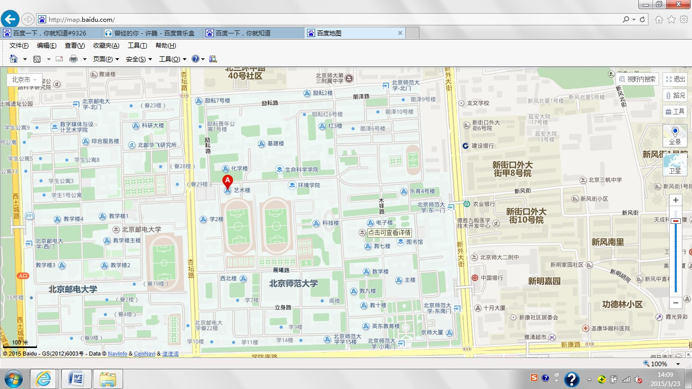**北师大周边酒店信息**

1、远望楼宾馆

地址：海淀区北三环中路57号远望楼宾馆内(北太平桥北侧路西)电话：010-62013366

2、京师大厦

地址：海淀区新街口外大街19号(北京师范大学东门向南500米)电话： 010-58802288

**附件一**

**2018·全球化视角下的美术教育的传承与创新**

**——第四届全国师范大学教师作品集征稿**

**参展单位信息：**

|  |  |  |  |
| --- | --- | --- | --- |
| **单位** |  | **单位联系地址/电话** |  |
| **参展人姓名（限五人）** | 1 2 3 4 5 | | |

**1、每单位参展人数5人，作品共5幅，各单位统一发送。**

**2、请将参展人信息填写入下表，并将表格、作品照片、作者照片于2018年5月30日之前发送至邮箱：925171712@qq.com**

**3、照片像素质量不低于300dpi，大小不小于1MB，请于作品照片下注明作者姓名。（作品照片、 作者照片与作者简介将收录于《2018·全球化视角下的美术教育的传承与创新——第四届全国师范大学教师作品集》）**

**参展人信息：**

|  |  |  |  |  |  |  |  |  |  |
| --- | --- | --- | --- | --- | --- | --- | --- | --- | --- |
| **姓名** |  | **出生日期** |  | **职称** |  | **职务** |  | **联系电话** |  |
| **参展作品信息（作品名称、作品尺寸、作品年代、作品材质）** | | |  | | | | | | |
| **作者简介（限100字）** | | |  | | | | | | |
| **姓名** |  | **出生日期** |  | **职称** |  | **职务** |  | **联系电话** |  |
| **参展作品信息（作品名称、作品尺寸、作品年代、作品材质）** | | |  | | | | | | |
| **作者简介（限100字）** | | |  | | | | | | |
| **姓名** |  | **出生日期** |  | **职称** |  | **职务** |  | **联系电话** |  |
| **参展作品信息（作品名称、作品尺寸、作品年代、作品材质）** | | |  | | | | | | |
| **作者简介（限100字）** | | |  | | | | | | |
| **姓名** |  | **出生日期** |  | **职称** |  | **职务** |  | **联系电话** |  |
| **参展作品信息（作品名称、作品尺寸、作品年代、作品材质）** | | |  | | | | | | |
| **作者简介（限100字）** | | |  | | | | | | |
| **姓名** |  | **出生日期** |  | **职称** |  | **职务** |  | **联系电话** |  |
| **参展作品信息（作品名称、作品尺寸、作品年代、作品材质）** | | |  | | | | | | |
| **作者简介（限100字）** | | |  | | | | | | |

**附件二**

**2018·全球化视角下的美术教育的传承与创新论文集征稿函**

**论文投稿单位信息：**

|  |  |  |  |
| --- | --- | --- | --- |
| **单位** |  | **单位联系地址/电话** |  |
| **参展人姓名（限五人）** | 1 2 3 4 5 | | |

**1、每单位参展人数5人，论文共5篇，各单位统一发送。**

**2、请将投稿人信息填写入下表，并将表格与文稿内容于2018年5月30日之前发送至邮箱：shifandaxue2018@126.com**

**3、稿件要求：格式请严格按照《2018·全球化视角下的美术教育的传承与创新论文集征稿函》要求调整。如有学术不端行为责任自负。**

**投稿人信息：**

|  |  |  |  |  |  |  |  |  |  |
| --- | --- | --- | --- | --- | --- | --- | --- | --- | --- |
| **姓名** |  | **出生日期** |  | **职称** |  | **职务** |  | **联系电话** |  |
| **论文题目** | | |  | | | | | | |
| **作者简介（限100字）** | | |  | | | | | | |
| **姓名** |  | **出生日期** |  | **职称** |  | **职务** |  | **联系电话** |  |
| **论文题目** | | |  | | | | | | |
| **作者简介（限100字）** | | |  | | | | | | |
| **姓名** |  | **出生日期** |  | **职称** |  | **职务** |  | **联系电话** |  |
| **论文题目** | | |  | | | | | | |
| **作者简介（限100字）** | | |  | | | | | | |
| **姓名** |  | **出生日期** |  | **职称** |  | **职务** |  | **联系电话** |  |
| **论文题目** | | |  | | | | | | |
| **作者简介（限100字）** | | |  | | | | | | |
| **姓名** |  | **出生日期** |  | **职称** |  | **职务** |  | **联系电话** |  |
| **论文题目** | | |  | | | | | | |
| **作者简介（限100字）** | | |  | | | | | | |